**111年4月20日餐點照片**

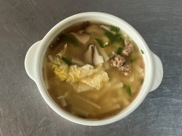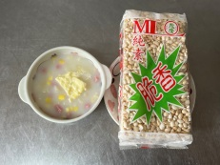

**早餐(香菇蔬菜芙蓉麵) 下午點心(餅乾、玉米濃湯)**

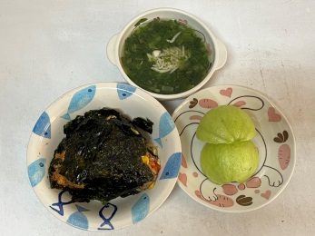

**午餐(御飯糰、吻仔蔬菜湯湯、水果)**